#Помнимкаждого_БРПО

ГОРОВЕЦ АЛЕКСАНДР КОНСТАНТИНОВИЧ (12.03.1915г. -06.07.1943г.)

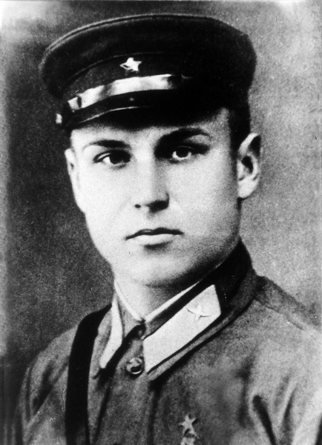

Герой Советского Союза, 1915 г.р. гвардии лейтенант. Родился 12 марта 1915 г. в д. Мошканы Сенненского района Витебской обл. Окончил 7 классов средней школы. Летом 1930 года поступил в техникум в Полоцке, но заболел тифом и вынужден был вернуться на родину. После выздоровления переехал к сестре в Витебск. Работал слесарем во 2-м Сантехстрое и одновременно учился в аэроклубе. С 1932 года в рядах Красной Армии. В 1935 году окончил Ульяновскую авиационную школу инструкторов Осоавиахима. Направлен лётчиком-инструктором в аэроклуб города Шахты Ростовской области. В 1939 году окончил курсы командиров звеньев в Кировограде. По возвращении в Шахты стал командиром звена, затем отряда. В декабре 1939 года избран депутатом Шахтинского райсовета. Позже стал начальником лётной части аэроклуба. 25 июня 1941 года вновь призван в армию. Служил командиром звена в 20-й военно-авиационной школе лётчиков первоначального обучения. С 9 июня 1942 года младший лейтенант А. К. Горовец – в фронтах Великой Отечественной войны в составе 166-го истребительного авиационного полка (217-я истребительная авиационная дивизия, 4-я Воздушная армия, Северо-Кавказский фронт). Летал на ЛаГГ-3, и Ла-5. Погиб 06.07.1943г. на хуторе Зоринские Дворы Белгородской обл., похоронен на 597-м км автомагистрали Москва – Симферополь.

За проявленное мужество и героизм Александр Константинович был посмертно удостоен звания Героя Советского Союза.

Об этом знают все в нашей стране. Меньше известно, что будущий герой хотел получить самую мирную профессию — лесовода, поступив в 1930 году в тогдашний Полоцкий лесной техникум. Наступившие тревожные предвоенные годы заставили его изменить своему призванию. Призванный в Красную армию, он в 1935 году успешно закончил Ульяновскую летную школу и был направлен работать инструктором аэроклуба города Шахты Ростовской области.

После начала Великой Отечественной войны опытный летчик не сразу попал на фронт: продолжал учить летать молодежь. Только летом 1942 года он впервые совершил боевой вылет в составе эскадрильи истребительного авиаполка. К началу 1943 года Александр Горовец воюет уже на именном истребителе «Эскадрилья «Валерий Чкалов», совершив 73 боевых вылета.

Воздушный бой, прославивший героя, произошел 6 июля 1943 года. Не вдаваясь в подробности, можно сказать, что на его пути оказалась группа вражеских бомбардировщиков, которые начали перестраиваться в колонну для бомбометания позиций наших войск. Александр, мастерски маневрируя, сумел в течение 15—20 минут поджечь 9 фашистских юнкерсов, но и сам погиб в этом бою. С земли, усеянной армейскими подразделениями, за мужеством одинокого летчика наблюдали не только советские солдаты, но и высокопоставленные офицеры и генералы. Они-то и сообщили об этом командованию ­88-го гвардейского истребительного авиационного полка, которое представила не вернувшегося в часть летчика к заслуженной награде.

«За образцовое выполнение боевых заданий командования, мужество, отвагу и геройство, проявленные в борьбе с немецко-фашистскими захватчиками, за беспримерный подвиг, совершенный в последнем бою, Указом Президиума Верховного Совета СССР от 28 сентября 1943 года Александр Константинович Горовец удостоен звания Героя Советского Союза с вручением ордена Ленина и медали «Золотая Звезда».